Aufgabe

Betrachte das folgende Objektdiagramm einer Container-Spedition.
Zur Erinnerung, die Spedition nimmt Aufträge von Kunden entgegen, Güter (z.B. Autos, Kleidung, Elektronik usw.) in Container zu laden und zu transportieren, auf LKWs oder Schiffen. Kunden zahlen pro Container, das Gewicht der Ware ist jedoch wichtig, weil es gleichmäßig auf den Schiffen verteilt werden muss. Jeder Container benötigt eine Art ID, um zurückzuverfolgen, wo er sich gerade befindet und welche Ware er beinhaltet.
Überlege, welche Attribute für die einzelnen Objekte sinnvoll sein könnten.
Versetze dich dafür in die Rolle eines Mitarbeiters der Spedition. Welche Informationen sind aus dieser Sicht wichtig, z.B. über einen bestimmten Container, oder einen Kunden?

Trage die Attribute jeweils mit Namen und Beispielwerten in das Diagramm ein.

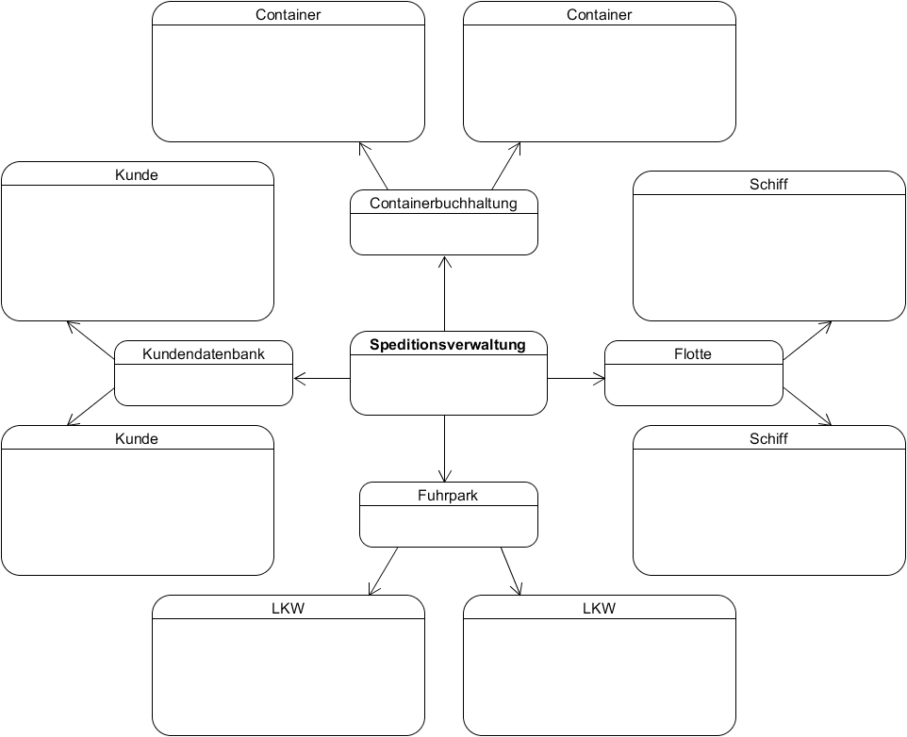

Autor: Christian Pothmann – cpothmann.de, freigegeben unter CC BY-NC-SA 4.0, März 2021

